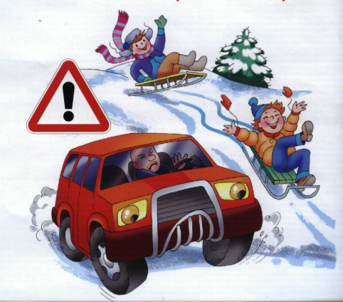***Уважаемые родители!***

Ежегодно в декабре-феврале увеличивается вероятность дорожных происшествий с участием несовершеннолетних по причинам скатывания детей и подростков с горок и наледей на проезжую часть, использования придорожных снежных валов для игр. **В зимний период времени категорически запретите детям кататься с горок вблизи дорог даже внутри дворовых территорий.** Не позволяйте детям кататься с таких горок, даже если она заканчивается, по вашему мнению, далеко от дороги. Погодные условия меняются ежедневно, горки могут подтаять, а потом вновь замерзнуть и стать более скользкими, и санки "улетят" дальше, чем нужно. **Детская одежда должна быть яркой или иметь светоотражающую полосу и желательно без больших капюшонов, ограничивающих поле зрения. Обувь должна иметь нескользкую, ребристую подошву. Дошкольника зимой должен гулять только с взрослыми людьми.**

Переходить через проезжую часть, не вынимая ребенка из санок, можно только в том случае, если ваши санки оборудованы длинной ручкой, при помощи которой взрослый может толкать санки перед собой. Назвать этот способ на 100% безопасным нельзя, поэтому, если есть возможность, желательно перенести ребенка или перевести за руку, а санки взять в другую руку. **Категорически запрещается везти ребенка в санках, у которых есть исключительно веревка-буксир.** При таком способе передвижения велика вероятность выпадения ребенка из санок на проезжую часть.

Переходите через проезжую часть, убедившись в том, что машина, которая собирается вас пропустить, остановилась. Не стоит начинать движение по переходу, если вам только показалось, что автомобиль притормаживает - не забывайте о том, что под колесами у машин находится лед или жидкая грязь, которые сильно увеличивают тормозной путь, а в некоторых случаях делают торможение невозможным. Увы, зимой узнать о том, что машина не справляется с управлением, и не способна затормозить вы сможете только тогда, когда будет поздно предпринимать какие-либо действия.

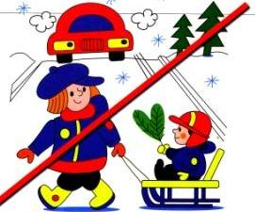Помните, что санки с ребенком находятся ниже уровня бампера легкового автомобиля. Это знание особенно актуально во дворах жилых домов. Вы можете везти за собой санки на веревке и считать, что находитесь в полной безопасности (машин-то вокруг нет!), а в это время водитель припаркованной машины, увидев, что взрослый человек прошел (санки-то он не видит!), может начать движение. Далеко не все машины оборудованы парктрониками, сообщающими о препятствиях, да и зимой залепленные снегом парктроники - ненадежный прибор. Всегда обращайте внимание, если вы проходите мимо машины, у которой работает двигатель, и которая, возможно, в любой момент тронется с места. Не стесняйтесь привлечь внимание водителя и жестами показать, что вы везете за собой санки. В девяти случаях из десяти водитель будет вам благодарен за "наводку".

**Будьте внимательны, не забывайте, что автомобилями управляют такие же люди, как и вы. И помните, что "мелочей" в вопросах безопасности не бывает.**

**ГИБДД г. Алапаевск**